День памяти Александра Сергеевича Пушкина.
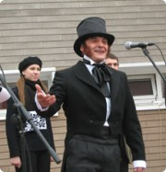

По традиции, 10 февраля в нашей библиотеке проходит День памяти великого русского поэта А.С.Пушкина.

Приглашаем всех отдать дань памяти достоянию нашей литературы.
Выставка посвящена жизни и творчеству великого русского поэта, интересна как специалистам-филологам, так и широкому кругу читателей библиотеки.

10 февраля, в день памяти, не только в России, но и по всему миру звучат стихи А.С. Пушкина, проходят литературные и музыкальные вечера, фестивали, организуются выставки, посвященные жизни и творчеству поэта.
К этой дате в библиотеке нашей школы открыта книжно-иллюстративная выставка «Я Пушкин просто…».
На экспозиции представлены материалы о предках и потомках Пушкина, издания, знакомящие с биографией поэта, его окружением. Это родственники, наставники и товарищи по лицею, московские и петербургские литераторы, артисты, чиновники, офицеры. Это друзья и недруги, с которыми приходилось общаться поэту, кто вдохновлял его на создание стихов, поэм, эпиграмм.
10 февраля 1837 года «завершилось земное бытие великого поэта земли русской Александра Пушкина, но его поэтический гений, его слава бессмертны». Это слова друга поэта Петра Вяземского. Пушкин всегда будет в сердце русского человека! Для каждого из нас он свой, каждый из нас находит в его творчестве что-то близкое для себя, особенное, что помогло в жизни и стало неотъемлемой ее частью.
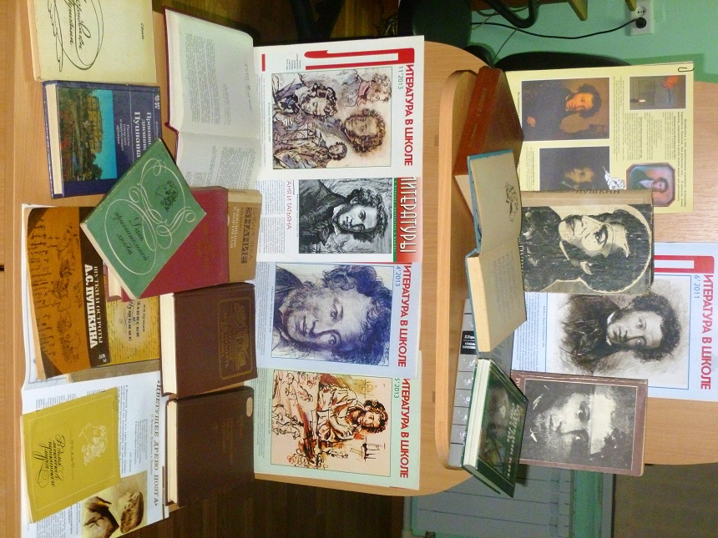
Подготовила и оформила выставку педагог-библиотекарь Дзидзоева О.А.

